รายงานความคืบหน้าการพัฒนาแบบจำลอง

ปัญญาประดิษฐ์
โครงการ: ระบบจำแนกเสียงร้องของทารก (Baby Cry Classifier)
เอกสารอ้างอิงเริ่มต้น: เริ่ม ต้น CNN.docx

1. การทดลองครั้งที่ 1: แบบจำลองโครงสร้างผสมผสาน (CNN + LSTM)
ในการเริ่มต้นพัฒนาแบบจำลอง ได้เลือกใช้สถาปัตยกรรมแบบผสมผสานระหว่าง Convolutional Neural Network (CNN) ในการสกัดคุณลักษณะเด่นจากสัญญาณเสียง ร่วมกับ Long Short-Term Memory (LSTM) เพื่อเรียนรู้ลำดับความต่อเนื่องเชิงเวลา (Temporal Features) ของสัญญาณเสียงร้อง
ดัชนีวัดผล (Metric) | ชุดข้อมูลฝึกสอน (Training Set) | ชุดข้อมูลทดสอบ (Validation Set)
ความแม่นยำ (Accuracy) | 84% | 7%
ค่าความสูญเสีย (Loss) | 0.49 | 2.51

การวิเคราะห์ปัญหา Overfitting
จากผลการทดสอบพบว่าแบบจำลองเกิดภาวะ Overfitting อย่างรุนแรง โดยค่าความแม่นยำของชุดฝึกสอนสูงถึง 84% แต่ผลลัพธ์บนชุดข้อมูลทดสอบจริงกลับได้เพียง 7% ภาวะนี้เกิดจากแบบจำลองทำการจดจำคุณลักษณะเฉพาะของชุดข้อมูลฝึกสอนมากเกินไป จนไม่สามารถนำไปประยุกต์ใช้ทำนายข้อมูลชุดใหม่ในสถานการณ์จริงได้ (Generalization Failure)
สาเหตุหลัก: ปริมาณข้อมูลมีจำกัดเกินไป โดยมีข้อมูลเริ่มต้นเพียง 12 Batches × 32 = ~370 ไฟล์ เมื่อกระจายตัวไปยังคลาสเป้าหมายทั้ง 5 คลาส จะเฉลี่ยเพียงคลาสละประมาณ 74 ไฟล์ ซึ่งไม่เพียงพอต่อการปรับค่าพารามิเตอร์ในโมเดลขนาดใหญ่อย่าง CNN + LSTM

2. การทดลองครั้งที่ 2: การขยายข้อมูลและการปรับลดขนาดโครงสร้าง (Data Augmentation & Light-weight CNN)
แนวทางการแก้ไขปัญหาในขั้นนี้ มุ่งเน้นไปที่การเพิ่มปริมาณชุดข้อมูลและการปรับโครงสร้างโมเดลให้มีความกระชับและซับซ้อนน้อยลง เพื่อลดโอกาสการจดจำข้อมูล
หัวข้อการปรับปรุง | รูปแบบเดิม (ครั้งที่ 1) | รูปแบบใหม่ (ครั้งที่ 2)
ปริมาณข้อมูล (Dataset Size) | ~370 ไฟล์ | ~2,200 ไฟล์ (ผ่านกระบวนการ x6 Data Augmentation)
สถาปัตยกรรมแบบจำลอง | CNN + LSTM ขนาดใหญ่ | CNN ขนาดเล็ก (Light-weight CNN)
การลดรูปมิติ (Pooling) | Max Pooling | Global Average Pooling
ขนาดการประมวลผล (Batch Size) | 32 | 16
อัตราการสุ่มตัดการเชื่อมต่อ (Dropout) | 0.2 - 0.4 | 0.3 - 0.5

ผลการทดสอบและการวิเคราะห์ปัญหา Class Imbalance
หลังจากการปรับปรุง แบบจำลองให้ค่าความแม่นยำบนชุดฝึกสอน (Train Accuracy) อยู่ที่ 83.6% และชุดทดสอบ (Validation Accuracy) อยู่ที่ 83.6% ซึ่งมีทิศทางที่สอดคล้องกัน อย่างไรก็ตาม เมื่อนำไปทดสอบจำแนกรายไฟล์ในระบบปฏิบัติการจริง พบข้อผิดพลาดเชิงโครงสร้างที่สำคัญคือ แบบจำลองทำนายผลลัพธ์เป็นคลาส "หิว (Hungry)" ที่ระดับความเชื่อมั่น 70% - 85% ในทุกกรณี ไม่ว่าสัญญาณเสียงที่ส่งเข้ามาจะเป็นคลาสใดก็ตาม
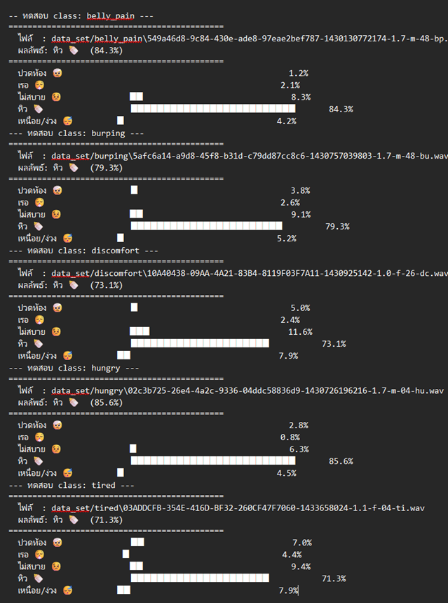
สาเหตุหลัก: เกิดปัญหาความไม่สมดุลของข้อมูลแต่ละคลาส (Class Imbalance) ในงานประเภท Classification ทำให้แบบจำลองเลือกที่จะพยากรณ์คลาสที่มีแนวโน้มหรือสัดส่วนทางสถิติสูงสุดเพื่อรักษาค่าความแม่นยำโดยรวม แต่ไม่สามารถแยกแยะคุณลักษณะเด่น (Features) ของคลาสอื่นได้จริง
รูปภาพแสดงผลทดสอบ

3. การทดลองครั้งที่ 3: การถ่ายโอนความรู้ผ่านเทคนิค Transfer Learning (YAMNet + Dense)
เพื่อแก้ปัญหาการสกัดฟีเจอร์ที่ไม่มีประสิทธิภาพ จึงได้เปลี่ยนไปใช้โมเดลโครงข่ายประสาทเทียมสำเร็จรูประดับสากลอย่าง YAMNet ของ Google ซึ่งถูกฝึกสอนมากับชุดข้อมูลเสียงขนาดใหญ่ (AudioSet) แล้วนำมาเชื่อมต่อเข้ากับชั้นข้อมูลหนาแน่น (Dense Layer) เพื่อจำแนกเสียงร้อง 5 คลาสหลัก
สถาปัตยกรรมแบบจำลอง | ความแม่นยำชุดฝึกสอน (Train Acc) | ความแม่นยำชุดทดสอบ (Validation Acc)
CNN เดิม (ปรับปรุงจากครั้งที่ 2) | 84% | 43%
YAMNet + Dense Layer | 92.5% | 84%

ข้อจำกัดเชิงเทคนิค
แม้การใช้เทคนิค Transfer Learning จะช่วยเพิ่มความแม่นยำรวมของชุดทดสอบขึ้นเป็น 84% และสามารถนำไปพัฒนาต่อยอดหน้าต่างแอปพลิเคชัน (User Interface) สกินมืดเพื่อแสดงกราฟวงกลมความน่าจะเป็นได้อย่างสวยงาม แต่มีข้อจำกัดด้านการวิจัยทางด้านปัญญาประดิษฐ์ เนื่องจากโครงสร้างหลักเป็นสถาปัตยกรรมสำเร็จรูปที่ถูกตรึงค่าน้ำหนัก (Freeze Weights) ไว้จากภายนอก นักพัฒนาทำการฝึกสอน (Train) ได้เฉพาะในส่วนของ Dense Layer ที่ต่อท้ายเพิ่มเติมเท่านั้น จึงไม่ถือเป็นการสร้างและฝึกสอนระบบด้วยตนเองอย่างสมบูรณ์

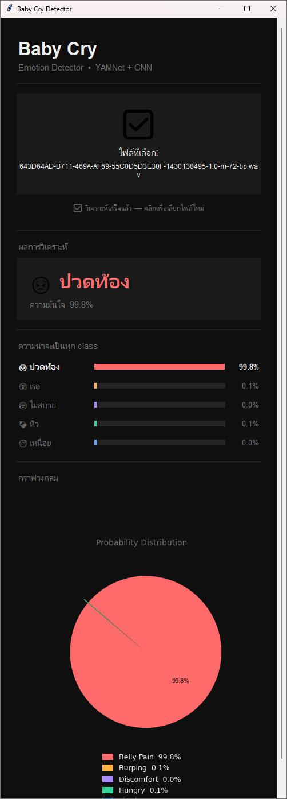
รูปภาพตัวอย่างApp

4. การทดลองครั้งที่ 4: ความสำเร็จด้วยสถาปัตยกรรมสร้างเอง (CNN + MFCC)
เป้าหมายสูงสุดคือการสร้างและออกแบบโมเดลขึ้นเองทั้งหมด (Scratch Model) ในครั้งนี้จึงเปลี่ยนกระบวนการสกัดคุณลักษณะเด่นของเสียงมาใช้เทคนิค Mel-Frequency Cepstral Coefficients (MFCC) เพื่อแปลงสัญญาณเสียงร้องให้เป็นภาพสเปกตรัมความถี่ที่มีมิติใกล้เคียงกับการได้ยินของมนุษย์ แล้วนำภาพเหล่านั้นเข้าสู่กระบวนการเรียนรู้ผ่านโครงข่ายประสาทเทียมแบบ CNN ที่ออกแบบขึ้นเอง
สถาปัตยกรรมแบบจำลอง | ความแม่นยำชุดฝึกสอน (Train Acc) | ความแม่นยำชุดทดสอบ (Validation Acc)
YAMNet + Dense (ครั้งที่ 3) | 92.5% | 84%
CNN + MFCC (สร้างเอง - ครั้งที่ 4) | 97.16% | 97.16%

บทสรุปผลการดำเนินงาน
สถาปัตยกรรมแบบ CNN + MFCC สามารถบรรลุประสิทธิภาพสูงสุดอย่างเป็นเอกฉันท์ โดยให้ค่าความแม่นยำสูงถึง 97.16% ทั้งในชุดข้อมูลฝึกสอนและชุดข้อมูลทดสอบ อีกทั้งเมื่อนำไปทดสอบเชิงลึกรายคลาส (Per-class Evaluation) พบว่าแบบจำลองสามารถจำแนกเสียงได้อย่างถูกต้อง แม่นยำ และไม่มีปัญหาการเอนเอียงไปยังคลาสใดคลาสหนึ่งอีกต่อไป โดยมีสถิติดังนี้:
- เสียงร้องจากภาวะปวดท้อง (Belly Pain): ทายถูกต้องด้วยความมั่นใจ 90.7%
- เสียงร้องจากการเรอ (Burping): ทายถูกต้องด้วยความมั่นใจ 98.7%
- เสียงร้องจากความไม่สบายตัว (Discomfort): ทายถูกต้องด้วยความมั่นใจ 94.0%
- เสียงร้องจากความหิว (Hungry): ทายถูกต้องด้วยความมั่นใจ 78.2%
- เสียงร้องจากความเหนื่อยล้า/ง่วงนอน (Tired): ทายถูกต้องด้วยความมั่นใจ 91.2%
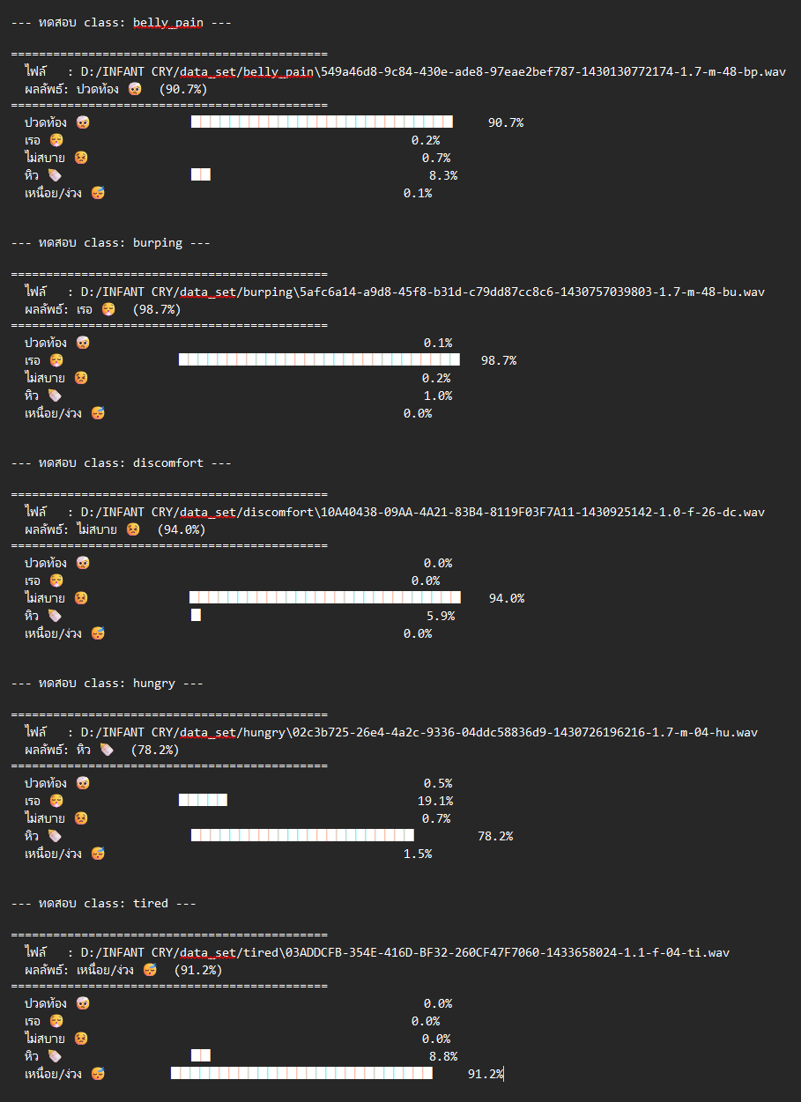
ระบบนี้ได้ถูกนำไปประยุกต์ใช้ร่วมกับแอปพลิเคชันส่วนหน้า (Baby Cry Detector) เวอร์ชันธีมสว่าง (Light Mode) ซึ่งประมวลผลการคำนวณและพล็อตแผนภูมิความน่าจะเป็นแบบ Real-time ได้อย่างสมบูรณ์และพร้อมใช้งานในขั้นต่อไป
รูปภาพแสดงผลทดสอบ
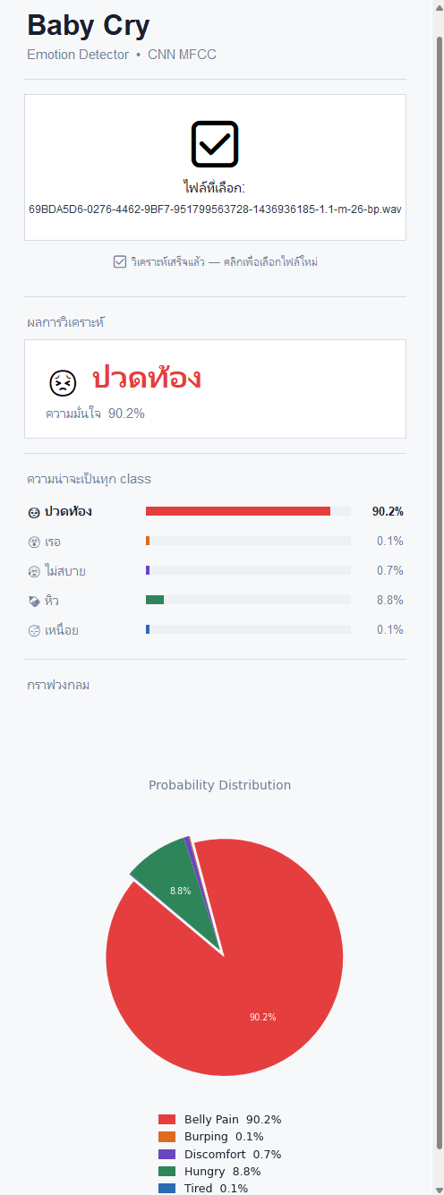
รูปภาพตัวอย่างApp

